**INFORME MAMOGRAFICO**

Nombre Paciente :

**Edad** : 66 años

R.U.T. :

**Procedencia** : **10335 - CESFAM CERRO NAVIA**

**Fecha examen** : 07-10-2020

**Fecha informe** : 17-10-2020

**MAMOGRAFIA DIGITAL BILATERAL Y COMPRESIONES IZQUIERDAS:** (Proyecciones cráneo caudales y oblicuo medio lateral).

Sin factores de riesgo.

No aporta exámenes previos.

**Hallazgos:**

Piel y tejido subcutáneo sin alteraciones.

Parénquima glandular reemplazado en gran parte por tejido adiposo sin evidencias de lesión tumoral.

No hay microcalcificaciones sospechosas.

Calcificaciones benignas bilaterales.

**Impresión:**

Mamografía bilateral sin signos de malignidad.

BIRADS 2.

Atentamente,

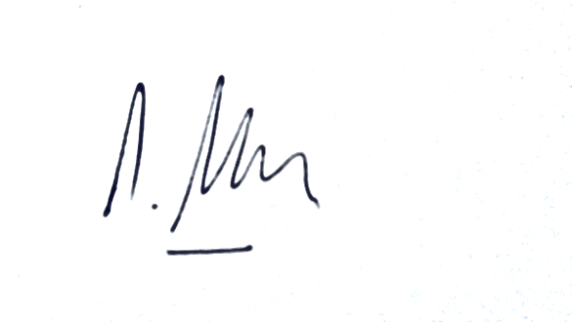

**Dra. Dravna Razmilic Valdés**

**Médico Radiólogo**

DRV/drv